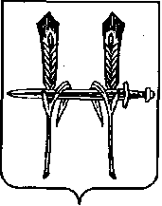
Совет депутатов

Фершампенуазского сельского поселения

Нагайбакского муниципального района Челябинской области

РЕШЕНИЕ

«30» сентября 2020 № 4
с.Фершампенуаз

Об избрании заместителя председателя
Совета депутатов

Совет депутатов Фершампенуазского сельского поселения
р е ш а е т :

1.Утвердить результаты открытого голосования по кандидатуре на должность заместителя председателя Совета депутатов сельского поселения, согласно которым на должность заместителя председателя избрана – Толмачева Анна Александровна. .
2.Настоящее решение вступает в силу со дня его обнародования.

Председатель
Совета депутатов В.А.Кугенева

